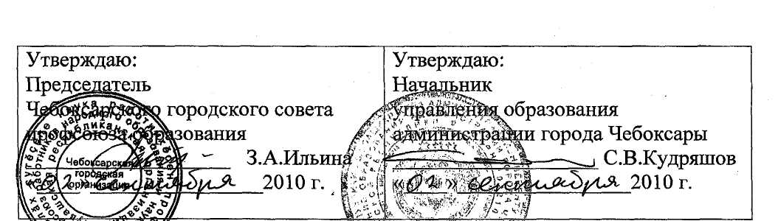
ПОЛОЖЕНИЕ
О совете молодых педагогических работников из числа членов первичных профсоюзных организация Чебоксарской городской организации профсоюза работников народного образования и науки РФ

- Общие положения:
  - Совет молодых педагогических работников (далее по тексту СМПР) из числа членов первичных профсоюзных организаций Чебоксарской городской организации профсоюза работников народного образования и науки РФ (далее по тексту Чебоксарская городская организация профсоюза образования) является постоянно действующим представительным органом молодых педагогических работников из числа членов первичных профсоюзных организаций городской организации Профсоюза (далее по тексту молодых педагогических работников), созданным в целях поддержки молодых специалистов в сфере образования, решения социально-экономических проблем, защиты их прав и интересов.
  - СМПР действует в соответствии с Конституцией РФ, законодательством Российской Федерации и Чувашской Республики, Уставом Профсоюза, Положением Чебоксарской городской организации профсоюза работников народного образования и науки РФ и настоящим положением.
  - СМПР осуществляет свою деятельность, взаимодействуя с Чебоксарской городской организации профсоюза образования, управлением образования администрации города Чебоксары, АУ «Центр мониторинга и развития образования», социальными партнерами, общественными и иными молодежными организациями.

- Основные задачи и направления деятельности СМПР:
  - Основными задачами СМПР являются объединение усилий и координация действий молодых педагогических работников членов профсоюза по выражению и защите социально-экономических прав и интересов, а также способствовать эффективному решению их профессиональных и социальных проблем, заниматься творческим, духовным и социальным развитием молодого специалиста.
  - Для решения основных задач СМПР:
    - Разрабатывает и вносит на рассмотрение руководящих органов
управления образования администрации г. Чебоксары и Чебоксарской городской организации профсоюза образования предложения, направленные на решение социально-экономических и правовых проблем молодых педагогических работников.
    - Изучает действующее законодательство по вопросам, касающимся
прав и гарантий молодых педагогических работников, готовит предложения по его применению и соблюдению.
    - Рассматривает вопросы, касающиеся молодых педагогов в сфере молодёжной политики.
    - Вносит предложения совету управления образования администрации города Чебоксары, президиуму Чебоксарской городской организации профсоюза образования, по проведению мероприятий, направленных на:
    - защиту прав и гарантий молодых педагогических работников;
    - формирование установки, направленной на высокоэффективный жизненный стиль молодых педагогических работников;
    - участие в организации и проведении мероприятий;
    - По поручению управления образования администрации, президиума Чебоксарской городской организации профсоюза образования, проводит встречи с социальными партнерами, общественными организациями, СМИ по социально- экономическим и правовым вопросам, касающимся молодых педагогических работников.

- Структура и руководящие органы СМПР:
  - СМПР создается по решению управления образования администрации города Чебоксары и городской организацией профсоюза образования, и работает под их руководством.
  - СМПР формируется из молодых педагогических работников из числа членов первичных профсоюзных организаций Чебоксарской городской организации профсоюза образования.
  - Координацию деятельности СМПР осуществляет Чебоксарская городская организация профсоюза образования.
  - Деятельностью СМПР руководит председатель, а в его отсутствии - заместитель председателя, которые избираются на заседании СМПР на срок его полномочий, и утверждаются президиумом Чебоксарской городской организации профсоюза образования.
  - Заседание СМПР проводится по мере необходимости, но не реже двух раз в год и считаются правомочными, если на них присутствует не менее половины от общего числа членов молодежного совета. Решения принимаются большинством голосов членов молодежного совета, присутствующих на заседании.
  - СМПР:
- определяет основные направления деятельности СМПР;
- рассматривает важнейшие вопросы защиты социально-экономических прав и интересов молодых педагогических работников;
- избирает председателя, заместителя председателя и секретаря СМПР;
- осуществляет другие функции в соответствии с настоящим Положением.
  - Председатель осуществляет планирование работы СМПР и проводит заседания СМПР.
  - Секретарь СМПР осуществляет ведение документации, протоколирует заседания.
  - Заседание совета СМПР считается правомочным при участии в нем не менее 2/3 членов СМПР. Решение считается принятым, если за него проголосовало более половины участвующих в голосовании.
  - Организация выполнения принятых СМПР решений осуществляется первичными профсоюзными организациями образовательных учреждений.

- Документация
  - План работы СМПР.
  - Протоколы заседаний.
  - Отчеты о проделанной работе.
  - Методические рекомендации.

- Заключительные положения:
Деятельность СМПР может быть прекращена по совместному решению управления образования администрации города Чебоксары и городской организацией профсоюза образования

